Chủ đề: [Giải toán 6 sách kết nối tri thức với cuộc sống] -Bài tập cuối chương II trang 56
Dưới đây Đọc tài liệu xin gợi ý trả lời Bài 2.56 trang 56 SGK Toán lớp 6 Tập 1 sách Kết nối tri thức với cuộc sống theo chuẩn chương trình mới của Bộ GD&ĐT:

Giải Bài 2.56 trang 56 trang 55 Toán lớp 6 Tập 1 Kết nối tri thức
Câu hỏi: Các phân số sau đã tối giản chưa? Nếu chưa, hãy rút gọn về phân số tối giản.
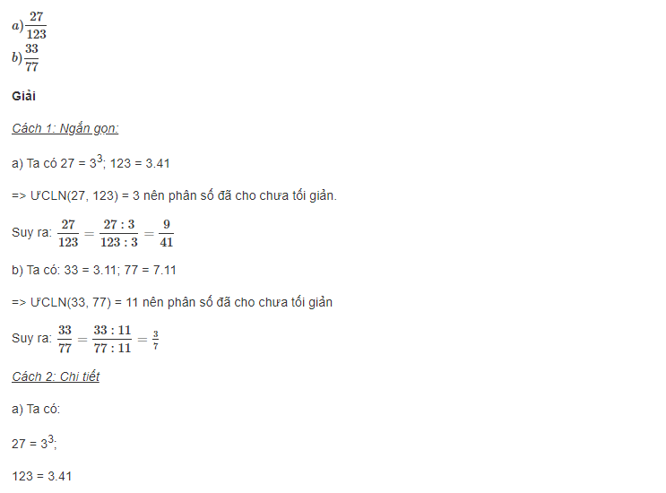
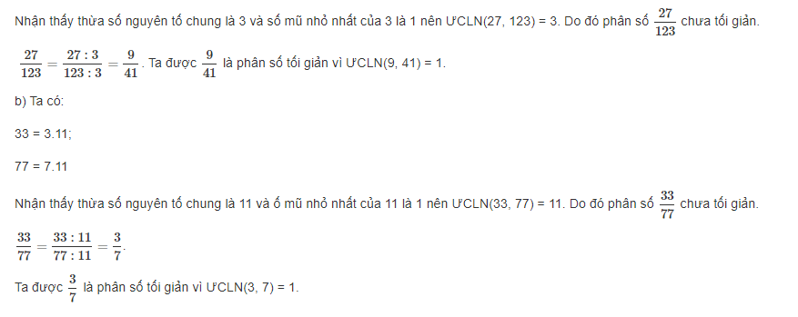
-/-
Vậy là trên đây Đọc tài liệu đã hướng dẫn các em hoàn thiện phần giải bài tập SGK Toán 6 Kết nối tri thức: Bài 2.56 trang 56 SGK Toán 6 Tập 1. Chúc các em học tốt.

